070329

On est lié, si bien lié
( chant de noces )
Tr : Eugénie Renaudineau
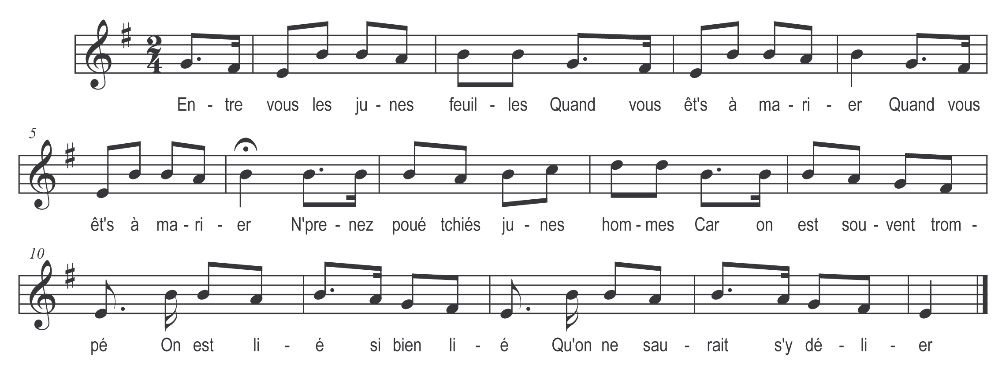

Entre vous les junes feuilles
Que vous êt’s à marier (bis) ou (Quand vous êt’s à marier)
Prenez garde à ce passage ou (N’prenez poué tchiés junes hommes)
Car on est souvent trompé (bis)

On est lié si bien lié
Qu’on ne saurait s’y délier
C’est un lien qui tient si bien
Et qui de délirera point

Prenez garde à ce passage
Car on est souvent trompé (bis)
Tos les gâs parrais’nt forts sages
Quand le sont à marier

Refrain

Mais quand le sont en ménage
Ils sont dos diabl’s déchaînés

On voit lu dam’ aux fenêtres
Regrettant lu temps passé

En disant y voudrais être
Encor’ feuille à marier

Mais trop tard la chouse est faîte
Le grand oui est prononcé

Devant Dieu devant les hommes
Devant toute la société

